目錄

參考附件1-活動列表 P.2
參考附件2-美術館序文 P.3
參考附件3-策展人介紹 & 論述 P.4
參考附件4-藝術家介紹 &作品說明 P.5~20
參考附件5-發稿照 P.21~22

備註
- 媒體資料（含發稿照）下載連結： https://reurl.cc/Wb3V1x
- 圖片使用標注規範：
  - 授權出處（Credit ©）請務必註明。
- 完整圖說詳見圖片檔名。

【參考附件1-活動列表】
※ 活動內容如有異動，依忠泰美術館官網公告為主https://jam.jutfoundation.org.tw/online-activity

開幕講座
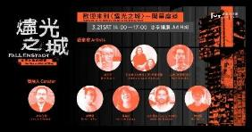 | 【歡迎來到《燼光之城》 ── 開幕座談】  時間：2026/3/21(六) 14:00-17:00  地點：忠泰講廳（臺北市大安區市民大道三段178號 7F）  主持：高森信男（Nobuo Takamori） / 策展人  與談：  - 梅丁衍（ Mei Dean-E）／藝術家（臺灣）  - 艾佛雷多&伊莎貝爾．阿奎禮贊（Alfredo & Isabel Aquilizan）／藝術家（菲律賓/澳洲）  - 馬克．薩爾瓦圖斯（ Mark Salvatus）／藝術家（菲律賓）  - 蔡坤霖（ Kuen-Lin Tsai ）／藝術家（臺灣）  - 黃海欣 （Hai-Hsin Huang）／藝術家（臺灣）  - 阿卜杜勒．哈利克．阿齊茲（Abdul Halik Azeez）／藝術家（斯里蘭卡）  - 林書楷（ Shu-Kai Lin）／藝術家（臺灣）

專家導覽 免費參加，需預先購買門票並至忠泰美術館一樓服務台集合
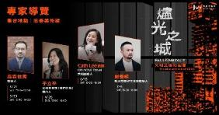 | 2026/3/21(六)11:00-12:00 高森信男／策展人  2026/4/26(日)15:00-16:00 于立平／公視新聞部《我們的島》 製作人  2026/5/23(六)15:00-16:00 高森信男／策展人  2026/6/13(六)15:00-16:00 Cath Lee (凱酥)／ONLYONE Travel 共同創辦人  2026/7/04(六)15:00-16:00 謝豐嶸 / 新北市美術館資深策展人

【參考附件2-美術館序文】
文／忠泰美術館

「我們希望擁有怎樣的城市，與我們想要成為什麼樣的人，兩者是不可分離的。」——大衛．哈維（David Harvey）《叛逆的城市：從擁有城市權利到城市革命》，2012

城市是不停發展、建造與擴張的有機體，如黑暗中的火光，吸引人類在此群聚、活動與生存，並成為文化與文明的載體。然而，城市的生成並非線性前進，而是在不斷累積的壓力與變動中，反覆經歷興起與衰敗、修復與斷裂。本展所關注的，正是那些在劇烈變動下被迫顯影的城市狀態與生活經驗。

本展《燼光之城──文明之後的迴響》結合歷史、文化與未來想像，觀察並反思人類文明發展週期的循環。戰爭、氣候災難、產業轉型與權力結構失衡等結構性變動，使許多城市長期處於臨界狀態，反覆經歷崩解、修補與再生的過程，彰顯出不同城市所承載的脆弱性與韌性。城市蛻變如烈焰燃燒，餘燼卻始終頑強地生生不息，從未結束興衰之循環。本展邀請策展人高森信男與美術館團隊共同策劃，聚焦於較少被主流敘事所涵蓋、話語權相對有限的非歐美城市經驗，並透過菲律賓、斯里蘭卡、敘利亞、羅馬尼亞、韓國及臺灣等11組藝術家的創作，重新思考「城市」在不同歷史、政治與經濟條件下的現實樣貌。從羅馬尼亞首都布加勒斯特的歷史建物拆除、敘利亞首都大馬士革的反烏托邦城市想像、加納首都郊區阿格博格布洛謝的電子廢棄物聚落、香港雨傘運動，到臺灣臺南的產業轉型與家園拆遷，這些看似遙遠的城市故事，映照出我們所身處的現代城市正在歷經的斷裂、重組與再造。

自2016年忠泰美術館開館以來，陸續推出《不存在的地方》、《逆旅之域》、《失樂園──當代城市文明的凝視與寓意》及《殘山剩水──我們的城市失敗了嗎？》等展覽，透過當代藝術呈現美術館長期探討的「城市」與「未來」議題。本展不僅回應忠泰美術館近十年對城市議題的積累，也在當下的時代節點中，提出關於城市文明、未來生活與集體想像的關鍵提問，開啟進一步辯證、對話與思考的空間。

【參考附件3-策展人介紹 & 論述】
策展人 |  | 背景介紹
高森信男 | 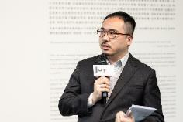  ©忠泰美術館 | 獨立策展人、策展團體「奧賽德工廠」廠長；近年重要策劃展覽包括2011年《後態度：臺灣年輕當代藝術家聯展》（墨西哥城Ex Teresa Arte Actual）、2012年《南國．國南：臺越藝術家交流計畫》（胡志明市Zero Station、臺南齁空間）、2014年《拾荒花園》（臺北誠品畫廊）2014年臺灣國際錄影藝術展《鬼魂的迴返》（臺北鳳甲美術館）、2018年《Is/In Land：臺蒙當代藝術游牧計畫》（烏蘭巴托976 Art Space及臺北關渡美術館）及2020年《秘密南方：典藏作品中的冷戰視角及全球南方》（臺北市立美術館）等。
策展論述 | 燼光之城──文明之後的迴響 文／高森信男  當第一座城市自數千年前佇立於地表以來，城市便成為人類文明的重要象徵。城市聚集了大量的人口及財富，亦催生了歷朝歷代的文化資產和創新科技。從統計的角度來觀察，城市文明其實無法與舒適的生活想像劃上等號。截至今日，全球已有超過半數的人口居住於城市中，然而這些聚集全球大量人口的城市，並非每座都符合我們對美好城市的想像圖景。目前全球約有80多座城市，其人口接近雙北都會圈的人口量級，居民總數超過500萬人。然而散佈在全球的這些巨型城市，至少有近半數的城市無法提供多數居民基本的公共服務設施。  大量開發中國家的城市看似充滿了生存上的危機，但在全球化的貿易體系下他們一方面承受著較高的環境變異風險，另一方面甚至協助交易及處理來自全球生產過剩的產品及廢棄物。然而在未來人類生存環境及地緣政治越發困難的時代，究竟是理想的已開發國家城市較能對抗極端情境，還是開發中國家的新興城市才是生存賽中的隱形冠軍，尚無定論。Covid-19疫情的經驗便讓我們看到即便是理想中的富裕城市，若在面對超乎預期的大型災變時沒有相對應的韌性及彈性，則依舊可能展現出其脆弱不堪的一面。  本展邀請來自臺灣、韓國、菲律賓、斯里蘭卡、敘利亞、羅馬尼亞及德國等地的藝術家，將如同卡爾維諾（Italo Calvino）《看不見的城市》一般的場景呈現於觀眾面前：在淹水的城市、自卑的城市、危機之中的城市、被全球廢物堆滿的城市以及戰火蔓延的城市之中，我們可以看到人類文明的偉大及墮落、勇氣及荒謬、智慧與毀滅。城市就是人類自身的寫照，她們的多樣面貌及複雜性便是人類自身意識的延伸。城市其實如同一面鏡子，映射出我們的自尊、夢想、道德、恐懼、慾望及墮落。歡迎來到燼光之城：在文明的火焰被捻熄前夕的迴響之處。

【參考附件4-藝術家&作品說明】（依新聞稿順序排列）
藝術家/團隊 | 背景介紹
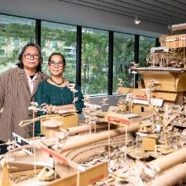  ©忠泰美術館 | 伊莎貝爾&艾佛雷多．阿奎禮贊（Isabel and Alfredo Aquilizan）、The Fruitjuice Factori Studio Collective（菲律賓/澳洲）  艾佛雷多和伊莎貝爾分別於1962及1965年出生於菲律賓，現於澳洲及菲律賓兩地間工作。他們是擁有五位孩子的藝術家夫妻：他們的創作活動起源於家庭生活，並與他們移民至澳洲的自身經驗習習相關。從探索「家」與「歸屬感」作為起點，他們開始透過社區參與的方式與移民社群或移工合作，發展出許多對於空間想像的獨特作品。  艾佛雷多和伊莎貝爾長年有著豐富的展覽經歷，近年於國際間展出的重要展覽或機構為2024年德勒斯登兒童雙年展、荷蘭葛洛寧格美術館（Groninger Museum，2024）、光州亞洲文化中心（2024）、雅加達MACAN美術館個展（2023）、新加坡國家美術館（2022）等。  The Fruitjuice Factori Studio 位於菲律賓拉古納省洛斯巴尼奧斯，原為椰果與果汁工廠，2012 年由伊莎貝爾與艾佛雷多．阿奎禮贊收購並改造成藝術工作室。此地承載藝術家養育家庭的生命經驗，也延續工廠作為生產與交流場域的歷史。工作室致力於透過文化生產形塑一個「在地─全球」交織的社群，促成當地居民與來自菲律賓各地乃至全球的藝術家攜手合作，透過共享實作建立長期且永續的合作網絡。其實踐強調再利用與「就地取材」，回應殖民歷史與當代議題，促進創作自主與文化韌性。阿奎禮贊家族成員皆為此工作室集體的活躍參與者。
作品說明（藝術家提供）
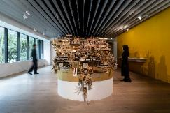  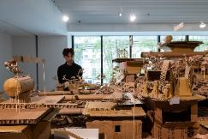  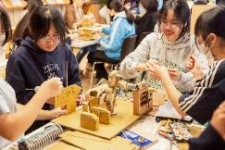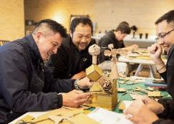  ©忠泰美術館 | 《居所：（在某處）另一個國家計畫》  Habitations: (At Some Place) Project Another Country  2026，木材、棧板、二手紙板，尺寸依空間而定  伊莎貝爾&艾佛雷多．阿奎禮贊的創作圍繞著家和家庭的範疇展開，探索身份與歸屬、遷徙與離散等議題，同時在積累的記憶中，感知缺席的存在。他們透過抽象化與指涉性的材料和物件來處理這些經驗，使其成為了日常人類生活的隱喻。阿奎禮贊夫婦以其持續發展的系列作品《另一個國家計畫》聞名，該系列包含與世界各地社群共同創作的大型裝置作品。這些作品具有場域特定性，並以來自離散社群中蒐集，曾被使用過的物件作為創作材料。  「對話」是阿奎禮贊藝術實踐的核心──這種對話存在於從作品的構思、發展到完成後仍持續進行的過程之中，也存在於他們與共同創作者之間。藝術家透過創作開展出多重維度，使人們得以在其中彼此相聚與交流。由此，Fruitjuice Factori Studio所構築的烏托邦式空間，使我們得以彼此歸屬。這些空間讓我們看見關於築巢、歷史和定居的故事，彼此交織且依存。這些對話棲居於我們周遭的環境，使我們能夠共同重新構想我們的生活方式。  本次展出的《另一個國家計畫》，是特別與臺北多元而多樣的居民共同創作，正是這些居民構成了臺北持續延展、堅韌與豐厚的歷史脈絡。伊莎貝爾&艾佛雷多．阿奎禮和The Fruitjuice Factori Studio Collective希望藉由這次相聚的契機，開啟關於「新常態」的對話。他們既指向社會實踐的再生，亦追溯其重塑與重構的軌跡。轉變的過程要求我們回望集體記憶──那些非線性的時空紀錄。此作品具有雙重視角，既展望未來，也回溯過去。這些關鍵時刻塑造著我們每一個人，使我們在面對不確定未來時不斷被形構。〈居所：（在某處）另一個國家計畫〉如同停泊於啟航之港上的船艦，為我們航行於即將到來的地緣政治、經濟與社會文化版圖時，規劃出面對21世紀挑戰的航線。

藝術家/團隊 | 背景介紹
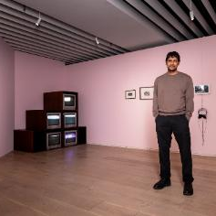  ©忠泰美術館 | 阿布都．哈里克．阿濟茲（Abdul Halik Azeez，斯里蘭卡）  常駐於斯里蘭卡可倫坡的一位跨領域藝術家，具有很強的組織能力。其作品探討殖民主義、晚期資本主義、記憶／歷史建構，以及身分認同政治之間的關係。他擁有格拉納達大學的語言學碩士學位，以及可倫坡大學的金融經濟學碩士學位。在全職投入藝術創作之前，他曾從事多年的記者、經濟學家，以及批判論述分析師等工作。他是2019年成立的藝術團體「The Packet」的共同創辦人。  他的作品曾於亞太當代藝術三年展（2024）、巴西聖保羅錄像雙年展（2023）、柏林國際影展（2023），以及第十五屆卡塞爾文件展（2022）中展出，並獲邀參與德爾菲娜基金會（2025）、孤獨城堡學院（2025-2026）、阿薩卡藝術基金會（2025）、克勞斯親王基金（2023），以及沙迦藝術基金會（2022）的駐村與獎助計畫。
作品說明（藝術家提供）
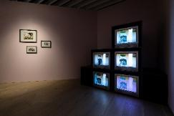  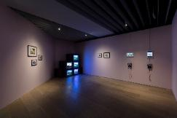  ©忠泰美術館 | 《異鄉異客》  Stranger in a Strange Land  2024，五頻道錄像、映像管顯示器，26’12”  在〈異鄉異客〉中，藝術家阿布都．哈里克．阿濟茲透過回憶與虛構的視角，梳理了被忽視的斯里蘭卡穆斯林歷史。由於缺乏正式的文獻記錄，他轉向口述敘事、家庭相簿、被重新發現的散失媒體，以及流行文化殘片，建構出多層次的自我描述。  這部影片追溯斯里蘭卡於1970年代的新自由主義轉向，以及自1980年代起重塑該國的兩次內戰，其背景交織著流向中東的勞力遷徙、宗教狂熱的興起、南印度電影的奇觀、家庭成員的影音紀錄，以及對藝術家本人產生影響的事物（例如重金屬音樂）。阿濟茲將私密記憶投射至更宏大的地緣政治架構中，將親身經驗置於轉型歷史的背景下，從而挑戰關於穆斯林身分認同的大一統敘事。

藝術家/團隊 | 背景介紹
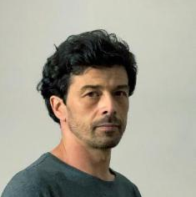  © Sebastian Moldovan | 塞巴斯蒂安．摩爾多萬（Sebastian Moldovan，羅馬尼亞）  塞巴斯蒂安．摩爾多萬於1982年生於羅馬尼亞。他以錄像、裝置和特定場域介入為創作媒介，並將這些媒介視為繪畫特質的延伸。人類與人造或自然結構系統的共存、日常生活生態、自然現象、時間的感知與影響、殖民化，以及權力平衡是他作品中反復出現的主題。他的創作風格橫跨詩意與反叛，若非追求平衡與美感，就是突顯荒謬、濫用與不公。在此架構中，他使用的元素有時是現成物、既有特徵與材料，經過回收再利用，並與風、霧、光影反射或聲音等非物質元素融合。他會刻意隱藏某些作品，或把它們設置為如陷阱般引誘觀者在場參與。  他的作品不僅在非傳統場館展出，也可見於各大雙年展與美術館，其中包括盧森堡卡西諾當代藝術中心、蘇黎世伏爾泰酒館、哈瓦那雙年展、羅馬尼亞蒂米什瓦拉藝術邂逅雙年展、威尼斯雙年展等。摩爾多萬目前居住及工作於布加勒斯特。
創作自述（文／Sebastian Moldovan）
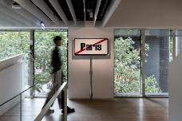  ©忠泰美術館 | 《巴黎計畫》  The Paris Project  2006，單頻道錄像，7’13”  〈巴黎計畫〉是我在2006年創作的作品。當時的我剛畢業，感到迷惘、受困於藝術創作與異鄉謀生的現實壓力之間。之前曾待過羅馬尼亞不同的城市，腦海中也還存留著兒時在祖父母居住的村莊度假的回憶。我搬到布加勒斯特後，對於這個城市景觀與節奏的第一反應，從本質上來說，是個人的、直接的。隨之而來的是幻滅感，這座曾被稱為「小巴黎」的城市如今只剩殘跡。自十九世紀起，許多羅馬尼亞人赴巴黎求學，這些世代深刻影響了布加勒斯特的建築與精神，使之聞名於世。然而，我在2005年所目睹的現實，卻與那種浪漫情懷相去甚遠。這座城市及其居民早已歷經了西奧塞古（羅馬尼亞前獨裁領導者）及其政黨理念的篩選與洗禮。十八、十九世紀的建築被拆毀，取而代之的是外觀醜陋、號稱具備功能性的集合住宅。即使有些二十世紀初的建築物倖免於被拆除的命運，也有數百棟成了殘破廢墟。此外，那些公寓大樓看起來也同樣淒涼。我對此的回應方式是親手製作這塊寫著「告別巴黎」的路牌，並帶著它穿梭於各個重要街區。2006年布加勒斯特雙年展的策展人佐爾特．佩特拉尼敦促我用這塊路牌進行一場行為表演。我選擇對著鏡頭表演，用影片定格那稍縱即逝的瞬間。我透過召喚一段消失的現實，試圖創造一種情境，讓人們得以參與，並探索歷史、懷舊與無常等概念。倘若「小巴黎」已不復存在，它至少可以是一種復興的心態。

藝術家/團隊 | 背景介紹
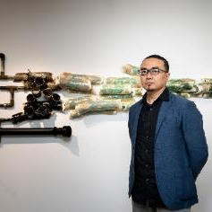  ©忠泰美術館 | 蔡坤霖（臺灣）  出生於臺南，目前生活及工作於臺北，創作形式多元，擅長透過視覺表現去揭示他所聽到的聲音的深度與細緻內容。他的作品試圖重新定義我們對聲音的認知，亦賦予了形式與內容全新的連接。蔡坤霖以此方式來解讀現代人類與自然環境間的複雜關係，並透過其作品來反思當下的全球處境。  作品曾在華盛頓的IA&A藝術中心、曼谷SAC藝廊、中國美術館、東京森美術館、臺北市立美術館、臺南美術館和國立臺灣美術館等地展出。同時，亦多次於澳洲、美國、日本、挪威、泰國、臺灣等地參與藝術進駐計劃。
創作自述（文／蔡坤霖）
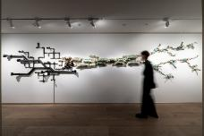  ©忠泰美術館 | 《誰為始何為終》  Who is the Beginning? What is the End?  2026，土、聲音裝置、PVC、水下聲音，135x685x23cm  水圳，是原本連結的自然溪流，她所承載的地形、土壤與生態所形塑的流向與節奏；然而，當水體進入城市治理與基礎建設的結構中，原本由支流匯聚成主流的自然秩序，被反向拆解為另一種「人工的開枝散葉」。河流不再只是流動的水，而是成為被規劃、被管理、被使用的通道。自然水系與人工水文並置為一種近乎對稱的狀態，使上游與下游、起點與終點彼此模糊。這種失去方向性的結構，並非單純的形式操作，而是一種對城市時間的提問：當自然被不斷轉譯為城市的一部分，究竟是城市改變了河流，還是河流以另一種方式滲入城市？循環是否已成為無法回返的狀態？  聲音在此成為另一條不可見的水流，呈現的是不同水域中生命活動的差異。這些聲音既非敘事，也非警示，而是一種緩慢而持續的不存在，提醒我們：沒聽過的都是噪音，聽不見的皆不存在。本件作品試圖以土壤、色澤、形體與聲音，將城市與自然之間的張力轉化為一件靜默卻持續發聲的地景浮雕。在這裡，城市不被簡化為破壞者，自然也不被浪漫化為失落的原初狀態，而是共同處於一條被反覆改寫、難以判定起點與終點的水文循環之中。

藝術家/團隊 | 背景介紹
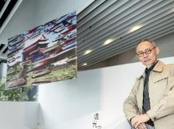  ©忠泰美術館 | 梅丁衍（臺灣）  1954年生於臺北，1977年臺灣中國文化大學美術系畢業。曾獲臺陽美展銀牌獎、雄獅美術新人獎等。後任教於復興美工、協和商工等校。1983年赴美，以「達達」為創作研究，1985年取得紐約市普拉特藝術研究所碩士。滯美期間專注文化、政治「身分認同」課題，並投入社區意識政治性藝術展覽活動。1993年返臺任教國立臺北藝術大學美術系及國立彰化師大美術系，同時參與臺灣美術本土化論戰，除持續以社政題材發表創作外，並陸續發表光復初期版畫史論文。1999年著《臺灣美術評論全集─何鐵華》。2003年受臺北當代藝術館邀請舉辦創作二十年回顧展。2004年獲台新獎、2006年獲中華民國版畫學會金璽創作獎、2013年獲吳三連獎及國家文藝獎。
創作自述（文／梅丁衍）
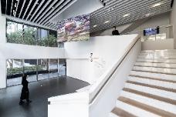  ©忠泰美術館  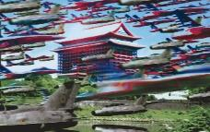  ©梅丁衍 | 《決戰境外》系列  Decisive Battle Outside Territory Series  2000，平面輸出，125x200cm  「決戰境外」的戰略構想來自蔣中正與蔣經國時代的反攻大陸戰略，在蔣經國總統任期後期，反攻大陸的想法慢慢被放棄，改變為防禦性的反渡海作戰，以阻止中國軍隊越過臺灣海峽進攻臺灣為主要目標。  2000年，陳水扁總統任內，由湯曜明，程士瑜將軍等人，建立了決戰境外戰略。由於臺灣缺少防禦縱深，如果放任中國軍隊侵入海峽中線，臺灣的防禦空間變得更為受限。這個戰略採用美軍反介入／區域拒止（A2/AD） 以及《孫子兵法》「擊敵於半渡」的想法，希望以長程飛彈，戰機與巡洋艦組成的火力網，將戰場外推到中國境內，在中國國土內就擊敗中國軍隊，防止他們進行登陸作戰，攻進臺灣本島。  然而，依據憲法，何謂中華民國之「境外」？「境外」或已被巧妙地解讀為一種意識形態，例如：總統府象徵著日本殖民文化？中正紀念堂象徵著外來政權？故宮象徵著外來文化？而美術館則象徵著西化？於是我將早期軍事雜誌圖片掃描後，以電腦繪圖合成方式進行一系列虛擬「決戰境外」之「域」，是為警世之意。

藝術家/團隊 | 背景介紹
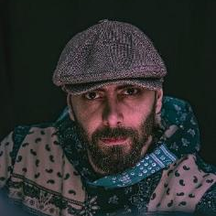  © Ayham Jabr | 艾哈姆．賈布爾（Ayham Jabr，敘利亞）  常駐敘利亞大馬士革的電影製作人與視覺藝術家。他的創作實踐涵蓋拼貼、3D數位合成影像與實驗電影，並經常將神話敘事與臆測的未來交織在一起。他親身經歷了敘利亞內戰的整個過程，使得他的作品充溢著生存、記憶，以及一座懸置於毀滅與重建之間的城市之象徵性結構。  在大馬士革出生成長，他親眼目睹其所處的環境從一個充滿歷史底蘊的所在，轉變為充滿斷裂與韌性的地景。他並未忠實記錄這樣的變化，而是選擇透過視覺神話來回應現實。他的作品不直接描繪戰爭，而是將戰後狀態轉化為一種儀式。艾哈姆透過超現實影像與象徵性結構，將他所在城市的廢墟重新想像成通往另類現實的門戶；在這些空間裡，古老信仰體系與數位美學彼此激盪，反烏托邦成為哲學思辨的場域。  其藝術語言根植於矛盾之中，包括神聖與人造、手工製作與演算法生成，以及懷舊與預言。他的拼貼作品經常以破碎的人體、宇宙背景，或是建築圖案為特色，意圖喚起儀式感與廢墟意象。在他的3D影像創作中，他建構出推想中的城市與精神性的景觀，促使觀者重新思考記憶與想像、歷史與神話之間的界線。  敘利亞內戰雖深刻地影響了艾哈姆的世界觀，但並未界定他的創作風格。近年來，隨著政治與社會氛圍開始轉變，他經歷了一次個人覺醒，這個頓悟的瞬間使他創造出新的神話系列作品。這些作品反映出一種信念：反烏托邦並非單純的宿命，而是一段必經的過程。對艾哈姆而言，反烏托邦式的未來是一面映照社會的明鏡，是一種對已失去的往者與猶可得的來者所進行的奇幻式估算。它並非一首輓歌，而是一場轉化儀式。  艾哈姆的作品已於歐洲、亞洲和中東的展覽中展出。他的視覺語言持續透過與策展人、藝術機構，以及其他藝術家的對話而演進。他把協作當成一種哲學交流，將回饋與策展洞見視為這段神話之旅的一部分。透過他的藝術，邀請觀者進入一個充滿共鳴的空間；在那裡，個人體驗昇華至宇宙層面，政治現實也變得充滿詩意。他的創作目的並非提供答案，而是引發內省。在這個日益受到科技與遷移形塑的世界裡，他的作品堪稱神話、記憶與視覺敘事力量的見證。
作品說明（藝術家提供）
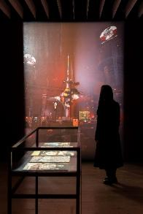  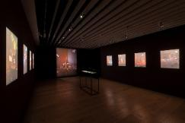  ©忠泰美術館 | 《大馬士托邦》系列  Damastopia Series  2024-2025，3D合成影像輸出，每幅42x29.7cm，共9幅  《大馬士托邦》是一則誕生於大馬士革戰火與律動之中的臆想神話。在此系列中，艾哈姆探索一座懸置於記憶與數位預言之間的城市；在那裡，現實結構成為儀式，過往的碎片被重組成超現實的未來。這些作品旨在召喚，而非描繪：它們是來自一處橫跨歷史內外之地的視覺遺跡。  正如影像中建築大樓頂端的廣告看板上所寫的：「無知即力量──知足即幸福。」  《大馬士托邦》源於生存與願景。經歷敘利亞內戰全程的艾哈姆，背負著戰爭帶來的傷痛與象徵。2024年，變革之風揚起，拂去藝術家眼中的塵埃，顯現出嶄新的清明，促成了此系列作品的誕生。  艾哈姆所描繪的反烏托邦未來並非一種宣判，而是一面鏡子，映照出一個或許仍能啟發人們的神話時代。它既為後果，亦為可能性；它以奇幻的方式思考當地人們對國家的所作所為，以及未來還能走向何方？  《大馬士托邦》並非一首輓歌，它是一場重新想像的儀式。

藝術家/團隊 | 背景介紹
  © Kanghyuk Lee(snakepool) | 金雅瑛（Ayoung Kim，南韓）  1979 年出生於首爾，現生活及工作於韓國首爾。以混合敘事的手法，將地緣政治、神話、科技、技術不穩定性，以及思辨時間性融入其創作之中，重新編織現實。這些綜合而成的敘事引發了深遠的思考，橫跨多種媒體，建構出生命政治與邊境管制、古老記憶與虛擬記憶、先祖起源與迫近未來之間的連結。她的藝術實踐涵蓋對光學與後光學媒體、操演性、遊戲模擬，以及虛構敘事性的相關論述。她也經常描繪那些因抵抗或錯位而偏離既定軌道並留下奇異且獨特痕跡的實體。  金雅瑛的作品曾於多個重要國際機構與展覽中展出，包括MoMA PS1（紐約，2025）；M+（香港，2025）；漢堡車站美術館（柏林，2025）；泰特現代美術館（倫敦，2025）；國立國際美術館（大阪，2025）；愛馬仕藝廊（首爾，2025）；哥本哈根當代藝術中心（哥本哈根，2025）；森美術館（東京，2025）；澳洲動態影像中心（墨爾本，2024）；紐約現代藝術博物館（2024）；M+（香港，2024）；沙迦雙年展（2023）；林茲電子藝術節（2023）等。  她的作品被多個知名藝術機構典藏，包括紐約現代藝術博物館（美國）；泰特美術館（英國）；動態影像中心（澳洲）；洛林地區當代藝術基金會（法國）；大阪國立國際美術館（日本）；沙迦藝術基金會（阿拉伯聯合大公國）；卡蒂斯特藝術基金會（美國與法國）；國立現代美術館 （韓國）；以及三星美術館（韓國）等。
作品說明（藝術家提供）
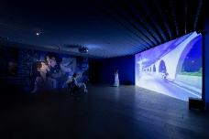  ©忠泰美術館 | 《外送舞者星球》  Delivery Dancer’s Sphere  2022，單頻道錄像，25’16”  渴望將身體、時間與空間最佳化的加速主義衝動。作品中亦包含與來自另一個「可能世界」的對應者之間的酷兒關係線索。  身為女性外送員的主角恩斯特．莫，在虛構的首爾裡疾馳。充滿人造光的首爾夜景，介於科技東方主義和亞洲未來主義之間。根據「可能世界理論」，這個世界只是無數世界之一；而在無數世界的邏輯下，完全相同的世界是可能同時存在的。然而，在相同的世界中，個別成員卻未必完全相同。  恩斯特．莫會依據外送舞者應用程式的人工智慧演算法「舞蹈大師」所派發的任務，遵循「舞蹈大師」的導航系統，騎車穿梭於首爾。該系統在算出起點到終點的最短距離後，會向恩斯特．莫顯示如刺繡般優雅的導航路線。無限湧入的外送訂單和無限生成的配送路線彷彿一座迷宮。  恩斯特．莫不時會抵達另一個可能世界的滲漏點，這些可能世界與她自身所處的世界完全相同。出現在那裡、看似與她完全一致的對立存在，名為恩．史多姆（同樣是「怪物Monster」的同字母異序詞）。主角與這個對立實體之間展現出各種無法共存於同一時空的關係狀態，例如敵意、同情和愛慕。這些便是可能世界的事態樣貌，是兩個實體可能存在的方式或模樣，甚至是他們彼此之間可能形成的關係。  因果律在這個世界上似乎已然失靈。上一幕死去的角色隨即在下一幕出現。這個世界就這樣一直被重建並改寫。蒙太奇──這種原本用來縫合鏡頭、撫平人為時間的獨特影像剪輯手法──在此被用來打破因果關係。當句法崩潰時，魔法便開始了。

藝術家/團隊 | 背景介紹
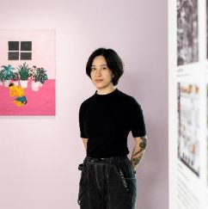  © 忠泰美術館 | 黃海欣（臺灣）  1984年生於臺灣臺北，並在2007年從國立臺北教育大學獲藝術學士學位。2009年畢業於紐約視覺藝術學院藝術創作研究所，獲藝術碩士學位。目前生活和工作在臺北與紐約布魯克林。  黃海欣作品取材自日常生活情境，擷取滑稽與尷尬的特殊當下，聚焦於各式古怪情節或戲劇氛圍中，敏銳勾勒出芸芸眾生中各式小人物的生存場景，揭露人在大時代、政治社會與家庭等各種人際關係中，種種微妙且神經質的荒謬片刻。  她曾參與國立臺灣美術館、紐約臺北文化中心、萊比錫當代美術館、以色列赫茲利亞市當代美術館、東京森美術館、龐畢度中心、南特當代藝術中心等美術館展出。黃海欣的作品被眾多私立和公共機構收藏，這些機構包括臺北市立美術館、國立臺灣美術館、瑞銀藝術藏品、臺北國巨基金會、澳大利亞悉尼白兔美術館等。
作品說明（藝術家提供）
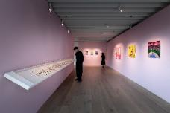  ©忠泰美術館 | 《粉紅色監獄》  Drunk-Tank Pink  98.5x91cm  《甜蜜家庭#2》  Home, sweet home #2  61x51cm  黃海欣的創作靈感來源於日常生活中的事件和情境，她捕捉那些饒有趣味又令人尷尬的瞬間，並著重描繪各種引人入勝的情節或戲劇性的氛圍。透過繪畫和素描，她運用幽默風趣的構圖以及樸實直率的線條，來描繪這這個世界中各色普通人的生活，並揭示了在當代人際關係、政治、社會和家庭中那些微妙而令人不安的荒誕時刻。  她的作品不僅是對現實的一種諷刺，也是對現代人的憂慮、恐懼和疏離感的一次有力反擊。畫面中傳遞出的焦慮感有時會引發一種對比強烈且無可奈何的喜悅，因為往往一切都已成定局，無力可回天。而有些時候，它則展現了一種節慶般的集體逃避，精準地捕捉到了現實，卻又並非全然的批判。她的黑色幽默源於一種孩子般的純真視角，引導觀者透過一面哈哈鏡來審視現實，這面鏡子仍然映照出世界的殘酷，但卻以一種更容易被接受的方式呈現出來。  身處於享樂的世代，人們似乎知道得越多卻感覺得越少，災難成為一種假設，人們甚至在嬉笑中演練如何承受苦難。從黃海欣的作品中能看見她試圖強調安逸世代的生命之輕。同時，也試圖呈現給觀眾生命中美麗與怪異的片刻、人的幽默性與悲劇性、生命的宏偉和人類的脆弱。

藝術家/團隊 | 背景介紹
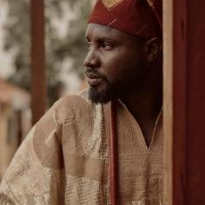  © Elom 20ce  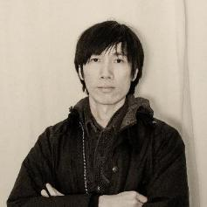  © Musquiqui Chihying  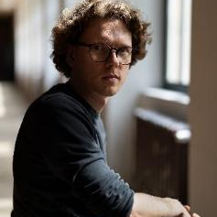  © Gregor Kasper | Elom 20ce、致穎、格雷戈爾．卡斯帕（Elom 20ce, Musquiqui Chihying, Gregor Kasper，多哥、臺灣、德國）  Elom 20ce （多哥）  Elom 20ce 是一位生活和工作於西非洲多哥的音樂家和電影導演。他將藝術作為一種媒介，用以挖掘過去、質疑現在並儲存未來。親密、精神與政治之間的聯繫是其創作的核心。他自詡為一位「敲擊無形之人」。  致穎（臺灣）  致穎居住和工作於臺北及柏林。他擅長運用聲音及影像等媒材進行創作，以探討全球資本化時代人類生存語境與環境體系之關聯，並多方關注全球南方當代社會之主體性研究與探查。近年的作品多探討非洲、亞洲地區及非亞海洋間族群以及技術交流的特殊歷史境況。  格雷戈爾．卡斯帕（德國）  格雷戈爾．卡斯帕是一位居住在德國德勒斯登的藝術家和電影導演。他的創作實踐運用多種媒介，包括電影／錄像、聲音和裝置，並經常透過合作和參與的形式展開。他的作品聚焦於歷史與記憶的建構與傳播，對全球資本主義背景下的社會現狀進行剖析，並追尋個人視角與社會反霸權敘事及權力的相互關聯，以探索一種解放性的未來。
作品說明（藝術家提供）
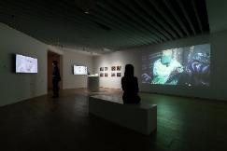  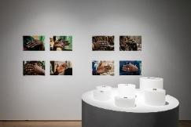  ©忠泰美術館  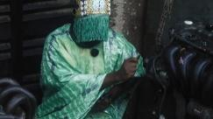  © 致穎 | 《貨幣—阿格博格布洛謝—戒指》系列  The Currency - Agbogbloshie - The Rings Series  2025，回收金屬  2025，雙頻道錄像，09’07”  2025，攝影，每幅30x45公分，共8幅  位於迦納阿克拉市的阿格博格布洛謝是世界上最大的都市採礦場之一。在這裡，技術、價值系統和意識形態間的關聯性，以獨特的方式得到體現：在地傳統與來自世界各地的電子廢棄物相結合，創造出新的文化形式。  阿格博格布洛謝的工人們從廢棄損壞的電器中提取金、銀、銅等金屬，除了重新販售給來自外地的買家之外，也常將它們訂製成自己使用的手工戒指及手鐲，這些飾品同時具備了裝飾用途以及宗教和薩滿的象徵意義。

藝術家/團隊 | 背景介紹
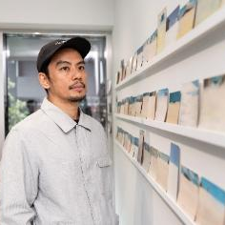  ©忠泰美術館 | 馬克．薩瓦圖斯（Mark Salvatus，菲律賓）  馬克．薩瓦圖斯於1980年生於菲律賓盧克班，現居奎松市。他曾於馬尼拉聖多默大學修讀廣告學。他的藝術實踐以「廢物回收計畫」為核心概念，藉此檢視都市政治的殘跡、層疊交錯的國族歷史，以及當代生活的不穩定狀態。其創作跨足物件、攝影、錄像、裝置和參與式藝術等多元媒材，透過直接或間接的參與形式，揭示能量、意義與經驗之間複雜的交互作用。薩瓦圖斯的作品曾於國際各大重要機構與展覽中展出，包括威尼斯雙年展、沙迦雙年展、廣州三年展、光州雙年展、森美術館、香港六廠紡織文化藝術館、首爾國立現代美術館，以及杜拜賈米爾藝術中心。他亦曾參與光州亞洲文化殿堂、阿姆斯特丹皇家視覺藝術學院、瑞典國際視覺暨應用藝術計畫，以及韓國國立現代美術館高陽藝術工作室的駐村計畫。他分別於2006年和2012年協同創立了街頭藝術團體「菲律賓街頭計畫」和跨領域平台「98B COLLABoratory」。2016年，薩爾瓦圖斯又與日本策展人平野真弓共同發起以馬尼拉為基地的策展與研究計畫「Load na Dito」，並以該計畫參與首屆阿布達比公共藝術展。
作品說明（藝術家提供）
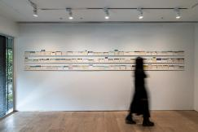  ©忠泰美術館 | 《水痕》系列  Watermarks  2026，90張二手明信片．尺寸依空間而定  薩瓦圖斯在其作品〈水痕〉中，重新詮釋他從馬尼拉二手商店蒐集的舊明信片。藝術家透過細膩的抹除過程，顛覆了明信片原本作為觀光紀念品的用途。他用液態溶液輕柔地抹除熟悉的觀光景點與地標的圖片油墨。由此產生的模糊影像，沉重地提醒我們這些明信片所描繪的風景在本質上的脆弱性。抹除油墨後殘留的「水痕」不僅是簡單的殘餘物，更昇華為強而有力的隱喻，指涉海平面上升以及深刻環境變遷對群島社區的威脅。薩瓦圖斯強烈敦促我們去思考這些「地標」將如何在這個前所未有的社會、政治、經濟、環境與文化劇變時代中，調適自身、持續存在，並形塑新的身分。  這些地點浸潤在如真實水痕般的自然史和人類史變遷之中，暗示著人類互動的原始民族誌、「遊戲」行為以及潛在的災難性後果。它們被呈現為具有時間性、瞬時性與主觀性的場域，成為既可見又難以捉摸的圖像。

藝術家/團隊 | 背景介紹
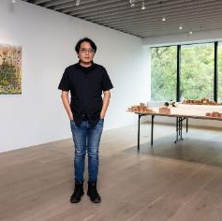  ©忠泰美術館  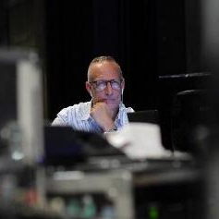  © Wayne Ashley | 林書楷（臺灣）、韋恩．艾希莉（Wayne Ashley，FuturePerfect Studio，美國）  林書楷（臺灣）  1983年出生於臺灣臺南，國立臺北藝術大學美術系與美術創作研究所畢業，現居於臺南。  林書楷的創作以平面繪畫和空間裝置為主。他成長的臺南，是座充滿廟宇、彎曲巷弄及宗教圖騰的古都。林書楷將這些視覺和空間經驗加以內化，由個人生命經驗和體悟，經過多重拆解、重組，發掘出潛意識的符號。這些由細工筆描繪的符號，逐步堆砌成幻想建築，來描繪出想像中的島嶼和城市，建構了他獨創的《陽台城市》系列作品。然而他除了創作具有宗教象徵的圖像之外，也嘗試透過父親工廠所遺留下來的木質模具，將其建構成一座座的未來城市，藉以表達島嶼城市的無窮變幻。  曾受邀參展於高雄市立美術館、臺北市立美術館、國立臺灣美術館、韓國亞洲藝術殿堂及日本廣島市現代美術館等國內外大型企劃展，亦於德國、美國、荷蘭、泰國駐村或展出。  韋恩．艾希莉（美國）  一位活躍於沉浸式媒體、現場表演與新興科技領域的製作人與創意總監。他是紐約 FuturePerfect Studio 的創辦人，該跨領域工作室專注於混合實境（MR）、擴展現實（XR） 與空間型作品的研究與製作。  在過去二十年間，艾希莉持續於文化與科技的相關工作，發展結合藝術與技術的計畫。他所開發的計畫橫跨虛擬實境與混合實境、裝置與表演等多種形式，並與多個世界知名的藝術家和機構合作，包括布魯克林音樂學院、紐約藝術現場、丹麥文化部、挪威領事館、鹿特丹 O.藝術節，以及威廉・肯特里奇、拉爾夫・萊蒙與 威爾・瑞曼等藝術家。艾希莉的創作實踐強調長期發展與跨領域合作，並探討沉浸式科技如何觸及身體經驗與共享的文化記憶。
作品說明（藝術家提供）
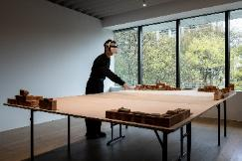  ©忠泰美術館 | 《幻影之城──第一章：斷裂》  City of Apparition — Chapter One: The Rupture  2025，參與式混合實境  臺灣藝術家林書楷與紐約FuturePerfect Studio創辦人韋恩．艾希莉，共同創作參與式混合實境藝術作品《幻影之城》。此計畫源於林書楷在臺南經歷的都市拆遷，他的家被強制拆除，「斷裂」成為這項長期藝術探究計畫的起點：城市如何被拆解、重新組織與記憶？在持續的都市轉型及更新的過程中，個人與集體的記憶又該如何得以存續？  本計畫有六個章節，在《幻影之城》的虛構世界中，以一名普通的上班族「陽台先生」為主角，他因失去工作與住處而導致人生驟然失序，從而開啟他的旅程，穿越於流離失所與對未來的追尋所形塑的想像世界──那個未來不再被任何既有之物所維繫。  本次展覽呈現的〈第一章：斷裂〉奠定了整個計畫的核心空間與敘事架構，參與者將配戴混合實境頭戴式裝置，使虛擬元素能出現在實體展覽空間之中。體驗從觀者面前的一座微縮巷弄街景開始──這座模型置於桌面中央，取材自臺南的城市空間。隨著作品展開，巷弄逐漸崩解、消融，街景的碎片飄浮進周遭空間。觀者可親手拾取這些虛擬碎片，將它們組裝成一艘小型太空船，將巷弄的殘骸轉化為一種脆弱卻可通行的載具。

臺北東區故事
Stories of the Eastern District of Taipei
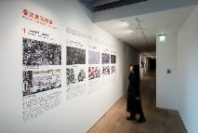  ©忠泰美術館 | 在本次展覽《燼光之城──文明之後的迴響》中，忠泰美術館團隊亦針對其所身處的「東區」區域進行「臺北東區故事」的相關研究。在今日建國高架橋以東，至信義計畫區為主的廣闊地區，於日治時期結束時，原是大片農田。從戰後人口遷入開始，「東區」經歷了完整的城市發展週期：它曾是臺灣經濟高度成長時期的商業及購物重鎮，但時至今日，關於「東區沒落」的話題亦逐步浮上檯面。此計畫試圖透過在地觀點提出對於城市文明發展的探問，忠泰美術館團隊以此為契機進而剖析周邊社區鄰里的前世今生。

【參考附件5-發稿照】
圖說&授權 | 照片
忠泰美術館《燼光之城──文明之後的迴響》展覽主視覺（直式）©忠泰美術館 | 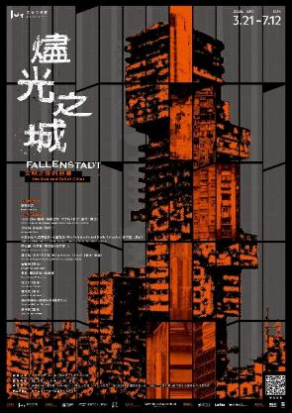
忠泰美術館《燼光之城──文明之後的迴響》展覽主視覺（橫式）©忠泰美術館 | 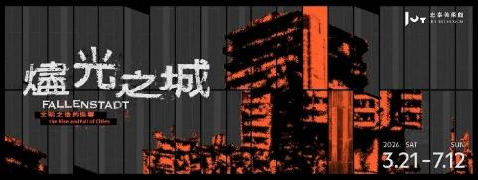
策展團隊與藝術家合照 ©忠泰美術館  （由左至右）  後排：  馬克．薩瓦圖斯、阿布都．哈里克．阿濟茲、艾佛雷多．阿奎禮贊、伊莎貝爾．阿奎禮贊、高森信男、梅丁衍、蔡坤霖、黃姍姍  前排：  黃海欣、The Fruitjuice Factori Studio Collective、林書楷 | 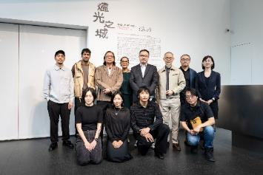
高森信男策展人與黃姍姍總監 ©忠泰美術館 | 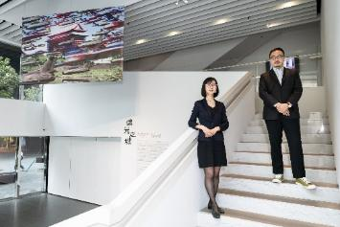
忠泰美術館總監 黃姍姍致詞 ©忠泰美術館 | 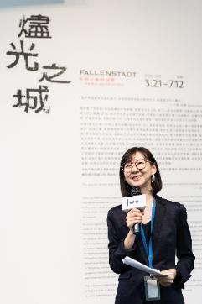
策展人 高森信男致詞 ©忠泰美術館 | 